Чăваш Республикин  Ё\н\ Шупашкар хула  администрацийě  ЙЫШĂНУ |  | Администрация  города Новочебоксарска  Чувашской Республики  ПОСТАНОВЛЕНИЕ

13.05.2025 № 817

Об утверждении проекта межевания территории в кадастровых кварталах 21:02:010613 и 21:02:010614 по ул. Промышленная в пределах границы территориальной зоны производственных объектов V класса (ПК-4), ориентировочной площадью 207063 кв.м., города Новочебоксарска Чувашской Республики, в целях перераспределения земельного участка с кадастровым номером 21:02:010614:232 и земель, находящихся в государственной или муниципальной собственности

В соответствии со статьей 46 Градостроительного кодекса Российской Федерации, Федеральным законом от 06.10.2003 №131-ФЗ «Об общих принципах организации местного самоуправления в Российской Федерации», статьей 22 Устава города Новочебоксарска Чувашской Республики, Правилами землепользования и застройки в городском округе Новочебоксарск Чувашской Республики, утвержденными решением Новочебоксарского городского Собрания депутатов Чувашской Республики от 18.12.2006 № С 18-3, административным регламентом по предоставлению муниципальной услуги «Подготовка и утверждение документации по планировке территории на территории городского округа Новочебоксарск Чувашской Республики», утвержденного постановлением администрации города Новочебоксарска Чувашской Республики от 31.08.2023 № 1332, с учетом протокола публичных слушаний и заключения о результатах публичных слушаний, состоявшихся 10.04.2025, администрация города Новочебоксарска Чувашской Республики п о с т а н о в л я е т:
1. Утвердить проект межевания территории в кадастровых кварталах 21:02:010613 и 21:02:010614 по ул. Промышленная в пределах границы территориальной зоны производственных объектов V класса (ПК-4), ориентировочной площадью207063 кв.м., города Новочебоксарска Чувашской Республики, в целях перераспределения земельного участка с кадастровым номером 21:02:010614:232 и земель, находящихся в государственной или муниципальной собственности согласно приложению к настоящему постановлению.
2. Сектору пресс-службы администрации города Новочебоксарска Чувашской Республики обеспечить опубликование настоящего постановления в печатных средствах массовой информации в порядке, установленном для официального опубликования муниципальных правовых актов, и разместить его на официальном сайте города Новочебоксарска в информационно-телекоммуникационной сети «Интернет».
3. Настоящее постановление довести до лиц, указанных в постановлении.
4. Контроль за выполнением настоящего постановления возложить на заместителя главы администрации по вопросам градостроительства, ЖКХ и инфраструктуры города Новочебоксарска Чувашской Республики.
5. Настоящее постановление вступает в силу после его официального опубликования.

И.о. главы города Новочебоксарска  Чувашской Республики |  | С.В. Ильин

Приложение
к постановлению администрации
города Новочебоксарска
Чувашской Республики
от 13.05.2025 № 817

Состав проекта межевания территории в кадастровых кварталах 21:02:010613 и 21:02:010614 по ул. Промышленная в пределах границы территориальной зоны производственных объектов V класса (ПК-4), ориентировочной площадью207063 кв.м., города Новочебоксарска Чувашской Республики, в целях перераспределения земельного участка с кадастровым номером 21:02:010614:232 и земель, находящихся в государственной или муниципальной собственности:
1. Основная часть. Проект межевания территории;
2. Материалы по обоснованию проекта межевания территории;

Чертеж проекта межевания территории
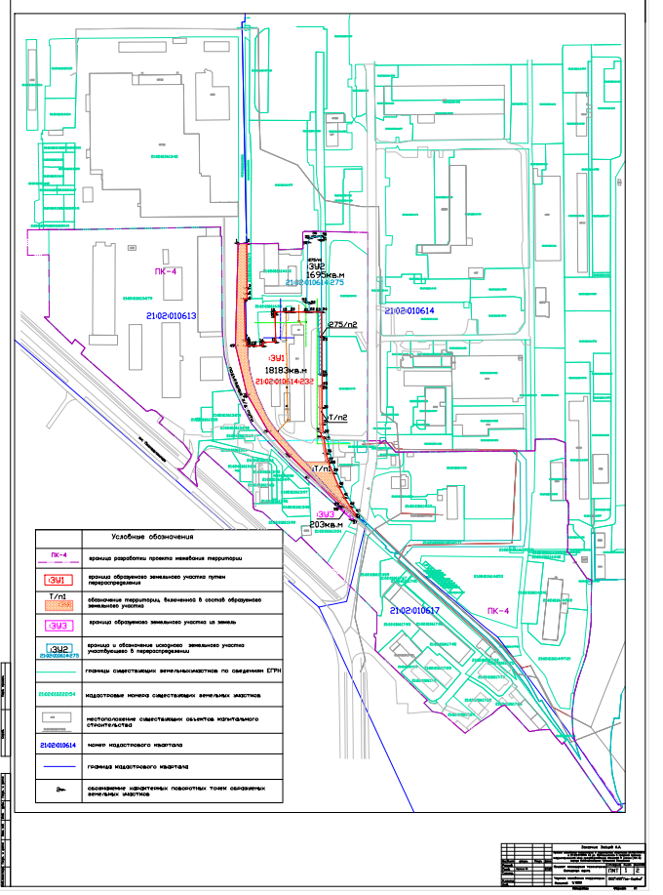

С полным проектом межевания территории в кадастровых кварталах 21:02:010613 и 21:02:010614 по ул. Промышленная в пределах границы территориальной зоны производственных объектов V класса (ПК-4), ориентировочной площадью 207063 кв.м., города Новочебоксарска Чувашской Республики, в целях перераспределения земельного участка с кадастровым номером 21:02:010614:232 и земель, находящихся в государственной или муниципальной собственности можно ознакомится на официальном сайте города Новочебоксарска в информационно-телекоммуникационной сети «Интернет» https://nowch.cap.ru/publichnie-sulshaniya/2025-god/publichnie-slushaniya-10042025.

